PRIVATE PÄDAGOGISCHE HOCHSCHULE DER DIÖZESE LINZ

Konzept und Materialien vom GIS-Day
für die Unterrichtspraxis
Station: Doris offline
vorgelegt von
Martina Pfleger & Martina Baumann
1391701 1391691

Neue Mittelschule Lehramt Mathematik und Geografie und Wirtschaftskunde
f121406456

SE Fachdidaktik 3

LV- Leiter
Mag. phil. Prof. Wolfgang Kuschnigg

Linz, am 20.11.2014

Inhalt
Inhalt 2
Einleitung 3
1 Fachwissenschaftlicher Bezug 4
1.1Übertagbares Konzeptwissen 4
1.2 gefordertes Methodenwissen (Fertigkeiten) 4
2 Fachdidaktische Anknüpfungen 5
2.1 Raumbegriffe nach Wadenga 5
2.2 Topographie- Verständnis nach Hitz 6
2.3 Wissenbegriffe nach Anderson- Kratzwohl 6
3 Ablauf des Workshops 8
3.1 Konzept für GIS-Day 8
3.1 Impulsfragen 15
4 Unterrichtsmaterial 16
4. 1 Arbeitsblätter für die Schulpraxis 16
5 Reflexion 18
Literatur 19

Einleitung
Im Rahmen der Lehrveranstaltung „Fachdidaktik 3“ werden wir diese Seminararbeit verfassen, um das Konzept und die Materialen vom GIS-Day für die Unterrichtspraxis zu sichern.
Wir beide waren damit beauftragt die Station „doris-offline – Erkenne die Flächennutzung“ zu leiten. Da wir an dieser Station bereits im Vorjahr mitgewirkt haben, stand für uns sofort fest, auch dieses Studienjahr wieder diesen Workshop betreuen zu wollen.
Die Workshopleiter des letzten Jahres, hatten bereits ein ausführliches Konzept ausgearbeitet. Den Großteil haben wir auch dieses Jahr wieder übernommen.
Wichtig für uns war es, bei diesem Workshop auf die Fähigkeit aufmerksam zu machen Orthofotos mit Flächenwidmungsplänen zu vergleichen und im generellen Karten zu lesen. Die Fähigkeit Karten zu lesen gerät immer mehr in Vergessenheit, da dies im modernen Zeitalter bereits durch Navigationssysteme und sonstige digitale Kartenanzeiger abgelöst worden sind. Wir sahen es deshalb, als unsere Aufgabe, die Schüler und Schülerinne mit realen, gedruckten Karten zu konfrontieren und mit diesen auch zu arbeiten.
Die meisten Informationen für diese Seminararbeit beziehen wir aus den wissenschaftlichen Texten, die für die Ausarbeitung Anforderung sind. Außerdem stützen sich unsere Überlegungen auf das Konzept von Herrn Tomandl und Frau Essl, die dieses bereits im Vorjahr erarbeitet hatten.

1 Fachwissenschaftlicher Bezug

1.1Übertagbares Konzeptwissen
Die SchülerInnen mussten bei unserem Workshop „doris- offline erkenne die Flächennutzung“ einen Flächenwidmungsplan mit einem Orthofoto vergleichen und im Anschluss herausfinden, für was die verschiedenen Farben am Flächenwidmungsplan stehen und warum man einen Flächenwidmungsplan braucht und wann er nützlich ist. Das Konzeptwissen ist, dass sie die Verbindung zwischen Flächenwidmungsplan und Orthofoto herstellen können. Die Gruppen wurden meistens zum Schluss noch getauscht und so mussten die SchülerInnen die gerade entdeckte Verbindung zwischen Orthofoto und Flächenwidmungsplan an einer anderen Stadt anwenden. Dieses erlernte Konzept können SchülerInnen auch auf ihre Heimatstadt und andere Orte übertragen und anwenden.

1.2 gefordertes Methodenwissen (Fertigkeiten)
Die SchülerInnen mussten über topographisches Orientierungswissen verfügen, um die Stadt am Orthofoto herauszufinden. Sie mussten wissen durch welche Städte zwei Flüsse fließen oder welche oberösterreichischen Städte an einen Grenzfluss liegen.
Generell war es auch wichtig zu wissen, wie man am effektivsten einen Ort/ eine Stadt im Atlas findet. Nur durch diese Fertigkeit, einen Atlas „bedienen“ zu können, war es für die SchülerInnen möglich die gesuchten Städte auf den Orthofotos ausfindig zu machen.

2 Fachdidaktische Anknüpfungen

2.1 Raumbegriffe nach Wadenga
„Zunächst kann man Räume als Behälter oder Container betrachten, in denen bestimmte Sachverhalte der physisch – materiellen Welt wie z.B. Oberflächenformen und Böden, Klima und Gewässer, Vegetation und Tierwelt sowie die Werke des Menschen enthalten sind.“ (Wadenga 2002, S. 8)
Diesen ersten Raumbegriff von Ute Wadenga ist auch ein wichtiger Begriff für unsern Workshop. Die SchülerInnen bekamen den Auftrag das Orthofoto genau zu betrachten und zu beschreiben was sie alles erkennen können. Welche Flüsse sehe ich? Wie ist das Verkehrsnetz ausgestattet? Gibt es große Industrien?

Im zweiten Raum sind besonders die Beziehungen bzw. Verbindungen wichtig. Die Bedeutung von Standorten und Distanzen sind im Raum der Raumstrukturforschung sehr wichtig. (vgl. Wadenga 2002, S.9)
In unserem Workshop war es auch die Aufgabe der SchülerInnen zu erkennen, wo Wohngebiete sich befinden und wo die Industrie ihren Platz hat. Auch wurden Gründe gesucht warum das Unternehmen genau diesen Standort gewählt haben könnten.
Die SchülerInnen durften sich selbst ein Grundstück auf dem Orthofoto aussuchen, wo sie ein Haus bauen würden.
Wir verglichen die gewählten Parzellen mit dem Flächenwidmungsplan um festzustellen, ob eine Bebauung möglich wäre und danach überlegten wir noch Vor- und Nachteile, welche das Grundstück bietet (z.B. Wie weit ist es ins Zentrum? Welche Betriebe sind in der Nachbarschaft angesiedelt?).

2.2 Topographie- Verständnis nach Hitz
Unter dem topographischen Orientierungswissen versteht man, dass die SchülerInnen die Kontinente und Ozeane kennen oder auch die Bundesländer Österreichs. Dieses Wissen wird im Laufe der Jahre immer mehr erweitert (vgl. Hitz 2001, S. 483).
Die SchülerInnen mussten über ein topographisches Orientierungswissen verfügen, um die Stadt am Orthofoto herauszufinden. Sie mussten wissen durch welche Städte zwei Flüsse fließen oder welche oberösterreichischen Städte an einen Grenzfluss liegen.

Topographische Fähigkeiten und Fertigkeiten sind wichtig, damit sich SchülerInnen selbstständig topographisches Wissen aneignen können. Der Umgang mit dem Atlas oder mit Landkarten sollte jede Schülerin und jeder Schüler beherrschen (vgl. Hitz 2001, S.483-484).
Beim Workshop Doris offline, müssen die Schülerinnen und Schüler in der Lage sein, eine Stadt im Atlas zu suchen. Außerdem müssen sie einen Flächenwidmungsplan mit einer Legende lesen können.

2.3 Wissenbegriffe nach Anderson- Krathwohl
„Factual Knowledge – The basic elements that students must know to be acquainted with a discipline or solve problems in it.” (Krathwohl 2002, S.214)
Eine Frage, welche wir ganz zu Beginn unseres Workshops stellten war, um welche oberösterreichischen Städte es sich handelt. Um diese Frage zu beantworten, mussten die SchülerInnen ein Faktenwissen besitzen. Sie mussten sich überlegen, welche Städte es in Oberösterreich gibt und durch welche z.B. zwei Flüsse fließen oder auch welche Stadt an einem Grenzfluss liegt.

„Conceptual Knowledge – The interrelationships among the basic elements within a larger structure the enable them to function together“. (Krathwohl 2002, S.214)
Die SchülerInnen mussten bei unserem Workshop einen Flächenwidmungsplan mit einem Orthofoto vergleichen und herausfinden, für was die verschiedenen Farben am Flächenwidmungsplan stehen und warum man einen Flächenwidmungsplan braucht und wann er nützlich ist. Das Konzeptwissen ist, dass sie die Verbindung zwischen Flächenwidmungsplan und Orthofoto herstellen können. Die Gruppen wurden meistens zum Schluss noch getauscht und so mussten die SchülerInnen die gerade entdeckte Verbindung zwischen Orthofoto und Flächenwidmungsplan an einer anderen Stadt anwenden.

„Procedural Knowledge – How to do something; methods of inquiry, and criteria for using skills, algorithms, techniques, and methods.” (Krathwohl 2002, S.214)
Die SchülerInnen wurden aufgefordert, die Stadt am Orthofoto im Atlas zu suchen. Sie mussten also wissen, wie man eine Stadt im Atlas sucht bzw. was der schnellste Weg ist, um die Stadt zu finden.

3 Ablauf des Workshops

3.1 Konzept für GIS-Day

Doris offline – Erkenne die Flächennutzung
Kurzbeschreibung unseres Workshops:
- Die Schülerinnen und Schüler lernen an ausgewählten Beispielen – Schärding und Steyr – die Flächenwidmungen kennen bzw. stellen diesem ein Luftbild gegenüber.

- Dazu bekommen die Jugendlichen einen Flächenwidmungsplan und ein Luftbild von der jeweiligen Stadt. Der Ausschnitt der Karten ist immer derselbe.

- Mit Hilfe der beiden Karten müssen sie ein Arbeitsblatt bearbeiten.

- Am Schluss stellen die einzelnen Gruppen ihren Mitschülerinnen und Mitschüler das Ergebnis vor.

WICHTIG: In diesem Workshop gibt es 2 Gruppen:
- Gruppe Schärding
- Gruppe Steyr

Unterlagen Gruppe Schärding
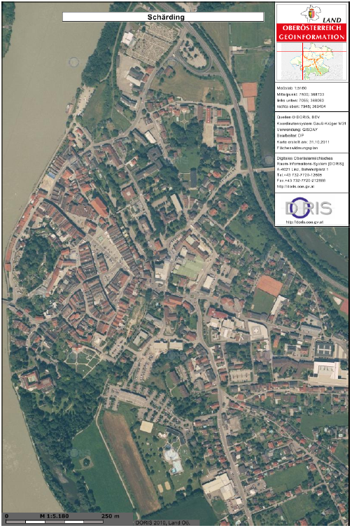

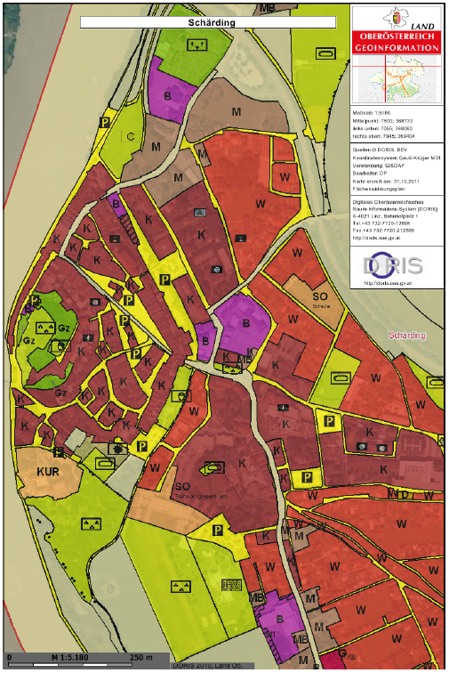

Unterlagen Gruppe Steyr
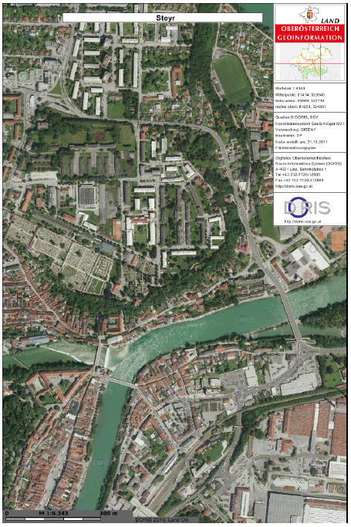
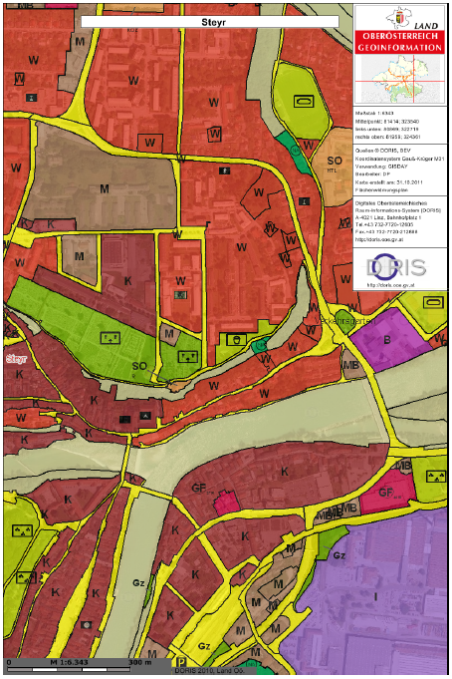
(Konzept übernommen von Tomandl D. & Essl S.)

3.1 Impulsfragen
- Um welche Stadt kann es sich bei diesem Orthofoto handeln? (Tipp: Bezirkshauptstädte Oberösterreichs, Flüsse,…)
- Wie kannst du die geografische Lage von Schärding/ Steyr beschreiben? (mit Hilfe des Atlas)
- Welche Flächenwidmungen kannst du im Flächenwidmungsplan erkennen? Welche sind sehr häufig?
- Welche Orte werden deiner Meinung nach Touristen in Schärding/ Steyr aufsuchen?
- Welche Orte werden Touristen auf jeden Fall nicht aufsuchen?
- Welche Orte werden die Jugendlichen aus Schärding/ Steyr aufsuchen?
- Wo befindet sich das Kerngebiet am Orthofoto, wo ist dies am Flächenwidmungsplan zu finden?
- Warum glaubst du, befindet sich das Kerngebiet genau an dieser Stelle? (Geschichtliche Hintergründe)
- Welches Naturereignis ist für Schärding/ Steyr ein Problem?
- Welche Konsequenzen ziehen die Einwohner aus der Hochwasserproblematik?
- Welche Möglichkeiten gibt es in Schärding/ Steyr ein Haus zu bauen, wo gibt es noch „gute“ Baugründe zu finden?

Für die Punktevergabe bei den Workshops orientierten wir uns an den Impulsfragen, sowie an den Arbeitsblättern (siehe 4.1 Arbeitsblätter für die Schulpraxis).

4 Unterrichtsmaterial

4. 1 Arbeitsblätter für die Schulpraxis

Arbeitsblatt Gruppe Schärding
Formuliert mit Hilfe des Atlasses drei Sätze zur geographischen Lage von Schärding! (Verwende den Atlas!

- ____________________________________________________

- ____________________________________________________

- ____________________________________________________

Welche Flächenwidmungen könnt ihr im Flächenwidmungsplan erkennen? Welche sind sehr häufig?
Beschreibt ihre Nutzung!
(Anbei befinden sich die Legenden zu den Flächenwidmungen!)

Welche Orte in Schärding werden Touristen aufsuchen?
Welche Orte in Schärding suchen eher die Jugendlichen auf?
Welche Orte werden Touristen auf jeden Fall nicht aufsuchen?

Wo befindet sich das Kerngebiet?
Warum befindet es sich dort? (Geschichte!)
Welches Naturereignis kann für Schärding ein Problem werden?
Welche Konsequenzen ziehen die Stadtbewohner aus dieser Lage?

Schärding ist stark verbaut. Viele Baugründe, die noch frei sind, dürfen aber nicht mehr bebaut werden. Die Häuser würden sich nämlich im hochwassergefährdeten Gebiet befinden.
Stell dir vor ihr müsstet den Bürgermeister von Schärding beraten um neues Bauland zu schaffen, was würdet ihr ihm empfehlen?

Arbeitsblatt Gruppe Steyr

1. | Formuliert mit Hilfe des Atlasses drei Sätze zur geographischen Lage von Steyr! (Verwende den Atlas!)  - ____________________________________________________  - ____________________________________________________  - ____________________________________________________
2. | Welche Flächenwidmungen könnt ihr im Flächenwidmungsplan erkennen? Welche sind sehr häufig?  Beschreibt ihre Nutzung!  (Anbei befinden sich die Legenden zu den Flächenwidmungen!)
3. | Welche Orte in Steyr werden Touristen aufsuchen?  Welche Orte suchen eher die Jugendlichen auf?  Welche Orte werden Touristen auf jeden Fall nicht aufsuchen?
4. | Steyr ist stark verbaut.  Welche Möglichkeiten haben die Stadtbewohner oder die Industrie, neues Bauland zu schaffen?
5. | Wo befindet sich das Kerngebiet?  Warum befindet es sich dort? (Geschichte!)  Stell dir vor ihr müsstet den Bürgermeister von Steyr beraten um neues Bauland zu schaffen, was würdet ihr ihm empfehlen?  (Arbeitsblätter übernommen von Tomandl D. & Essl S.)

5 Reflexion
Wir kannten den Workshop bereits vom Vorjahr, jedoch ist es ein ganz anderes Gefühl, wenn man selber den Workshop leitet. Zu Beginn hatten wir etwas Schwierigkeiten mit der Zeiteinteilung. Dies ist, so glaube ich im Nachhinein, daran gelegen, dass man am Beginn etwas nervös ist und so war unser Tempo auch sehr schnell. Doch schon beim zweiten Workshop gelang uns die Zeiteinteilung besser, da wir etwas ruhiger und gelassener waren und wir richteten uns nach den Antworten der SchülerInnen und unser Konzept war zwar im Hinterkopf, jedoch variierte die Reihenfolge der Fragen.

Auch beobachteten wir, dass die Schülergruppen sehr unterschiedlich waren. Es waren sechs Gruppen bei unserem Workshop, alle sechs Gruppen waren siebte Klassen eines Gymnasiums. Eine Gruppe hatte deutliche Probleme beim Suchen von Steyr im Atlas, bei anderen Gruppen jedoch ging das besonders schnell und man merkte auch bei den Beschreibungen der Lage, dass einige Schulgruppen ein sehr gutes Hintergrundwissen besitzen. Bei der Frage um welche Oberösterreichische Stadt es sich handeln könnt, in der zwei Flüsse aufeinandertreffen, war einmal die Antwort „Passau“. Die restliche Gruppe korrigierte natürlich sofort ihre Mitschülerin. Für uns stellte sich dann die Frage, ob die Schülerin die Frage nicht genau gehört hatte oder woran es lag, dass diese Antwort kam. Natürlich war diese „falsche Antwort“ auch einen positiven Nebeneffekt für den Workshop, da dies dazu führt, dass alle von der Gruppe darauf reagierten und bei der Sache waren.

Da wir die Gruppen immer teilten in „Schärding“ und „Steyr“, bat sich für uns die Gelegenheit, dass wir die Gruppen zum Schluss hin tauschten, wenn es von der Zeit her möglich war. Bei manchen Gruppen spürte man richtig die Begeisterung, bei anderen ging es eher langsam voran. Jedoch finden wir, dass es allen TeilnehmerInnen Spaß gemacht hat. Auch viele LehrerInnen waren begeistert vom Workshop und brachten auch deren Wissen mit ein.

Der Ort unseres Workshops im großen Stiegenhaus war nicht optimal. Es wurde während der Workshops sehr laut und so wurden unsere Stimmen sehr beansprucht, da wir sehr laut sprechen mussten. Auch hatten wir öfters Probleme, SchülerInnen zu verstehen, wenn diese sehr leise sprachen.

Literatur
Hitz, H. (2001). Topographie. In Sitte, W. & Wohlschlägl ,H. Beiträge zur Didaktik des „Geographie und Wirtschaftskunde“ – Unterrichts (S. 482 – 490). Wien: Institut für Geographie und Regionalforschung der Universität Wien.
Krathwohl, D.R. (2002). Theory into Practice. Volume 41, Number 4, S. 212 – 218.
Wadenga, U. (2002). Alte und neue Raumkonzepte für den Geographieunterricht. Geographie heute, 200, S. 8 – 11.

